Plan Ejecutivo: Sitio Web Caldex
Caldos Excepcionales S. de R.L. de C.V. · 13 de noviembre de 2026

Resumen ejecutivo
Caldex puede tener su tienda en línea operando en 8 semanas, con una inversión aproximada de $63,400 a $92,000 MXN más IVA el primer año (incluye publicidad).
- Objetivo: un sitio en caldex.com.mx para consultar productos y hacer pedidos con pago en línea, integrado con las redes sociales de la empresa.
- Recomendación: usar una plataforma administrada (Shopify o Tiendanube) en lugar de rentar un servidor propio. Sale más rápido, requiere menos soporte técnico y se integra de forma nativa con Facebook, Instagram y TikTok.
- Correo: Google Workspace para 5 personas (por ejemplo eas@caldex.com.mx), más buzones de área sin costo como ventas@ y pedidos@.
- Marca: solo se usará el nombre comercial Caldex, por lo que conviene registrarlo en el IMPI antes de invertir en publicidad.
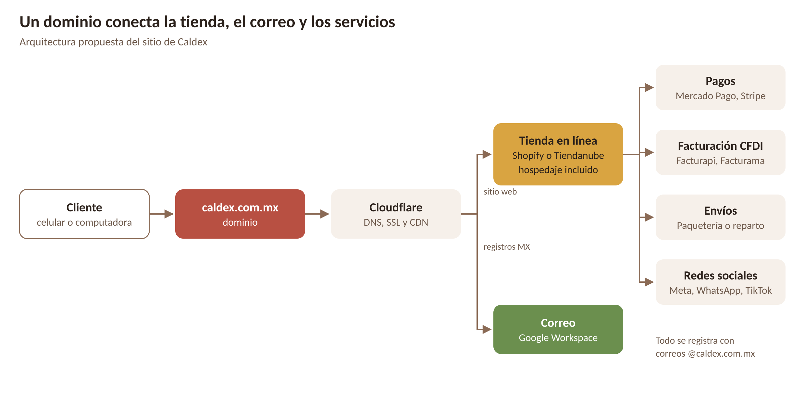
Figura 1. El dominio caldex.com.mx conecta la tienda, el correo y los servicios externos.

Pasos del plan

1. Proteger la marca
- Buscar "Caldex" en el buscador MARCia del IMPI (clases 29 y 35).
- Solicitar el registro de marca en ambas clases (tarda de 4 a 6 meses).
- Apartar el mismo nombre en Facebook, Instagram, TikTok, WhatsApp Business y YouTube (por ejemplo @caldex.mx).

2. Comprar el dominio
- Comprar caldex.com.mx (principal) y caldex.mx (redirección) en Akky o Cloudflare.
- Registrarlos a nombre de Caldos Excepcionales S. de R.L. de C.V.
- Activar renovación automática y bloqueo de transferencia.
- Administrar el DNS en Cloudflare (gratis, incluye SSL y CDN).

3. Correo corporativo (5 personas)
- Contratar Google Workspace Business Starter con 5 licencias.
- Verificar el dominio y configurar los registros MX, SPF, DKIM y DMARC.
- Crear las cuentas personales, por ejemplo eas@caldex.com.mx.
- Crear los grupos sin costo: ventas@, pedidos@, contacto@ y facturacion@.
- Activar la verificación en dos pasos para todos y nombrar un administrador de respaldo.
- Usar estos correos para registrar la tienda, los pagos, las redes y el IMPI.

4. Plataforma y hospedaje
- Elegir Shopify o Tiendanube; el hospedaje y el SSL vienen incluidos.
- Elegir y personalizar el tema visual con el logo y colores de Caldex.
- Conectar el dominio caldex.com.mx a la tienda.
Comparativo de las dos plataformas (precios aproximados; confirmar en el sitio de cada una):
 | Shopify | Tiendanube
Costo mensual | Desde ~$29–39 USD (Basic) | Desde $0 con comisión, o ~$400–500 MXN
Moneda y factura | Dólares | Pesos, con factura mexicana
Soporte | Español limitado, por chat | Español, con equipo en México
Apps e integraciones | Las más amplias del mercado | Menos, pero con lo local incluido
Mayoreo (B2B) | Sí, con apps | Limitado
Comisión extra | 0.5–2% con pasarela externa | Según plan; 0% en planes altos con Pago Nube
Ideal para | Crecer rápido e invertir en anuncios | Arrancar simple y en pesos
Si más adelante se requiere un servidor propio, la alternativa es un VPS (Hetzner, DigitalOcean o Vultr) de 2 vCPU y 4 GB de RAM, por unos $12–24 USD al mes más mantenimiento técnico.

5. Catálogo y pedidos
- Tomar fotografías profesionales de cada producto.
- Cargar fichas con ingredientes, tabla nutrimental, sellos NOM-051, alérgenos y vida de anaquel.
- Definir zonas y costos de envío, pedido mínimo y horarios de entrega.
- Conectar la pasarela de pago (Mercado Pago, Stripe o Conekta), con tarjetas, OXXO y SPEI.
- Activar la autofacturación CFDI 4.0 (Facturapi o Facturama).
- Evaluar una sección de mayoreo para restaurantes y tiendas.
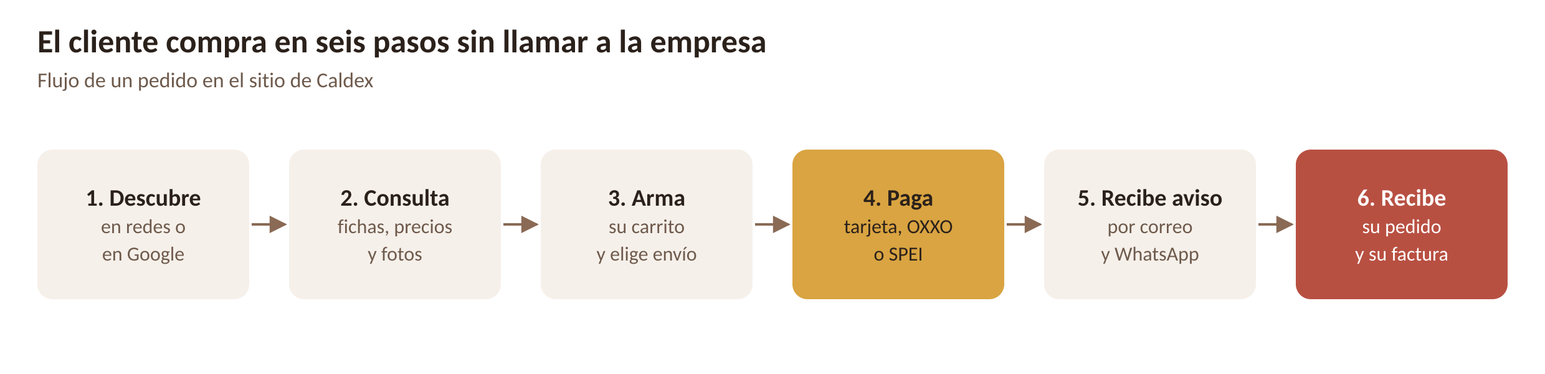
Figura 2. Recorrido del cliente, desde que descubre a Caldex hasta que recibe su pedido y factura.

6. Requisitos legales
- Publicar el aviso de privacidad (Ley Federal de Protección de Datos Personales en Posesión de los Particulares, 2025).
- Publicar términos y condiciones: precios con IVA, devoluciones, entregas y cobertura.
- Mostrar razón social, RFC, domicilio y contacto, como pide PROFECO.
- Publicar la política de cookies.

7. Redes sociales
- Configurar Meta Business Suite y unir Facebook e Instagram.
- Sincronizar el catálogo de la tienda con Meta (Instagram Shopping).
- Instalar Meta Pixel, TikTok Pixel y Google Analytics 4.
- Agregar el botón de WhatsApp Business y su catálogo.
- Crear el perfil de Google Business para aparecer en Maps.

8. Pruebas y lanzamiento
- Hacer compras de prueba con pago, factura y entrega reales.
- Revisar el sitio en celular y su velocidad de carga.
- Lanzamiento suave con clientes conocidos y luego lanzamiento oficial en redes.

Cronograma
Marca, dominio y correo van primero porque todas las demás cuentas se registran con el correo corporativo.
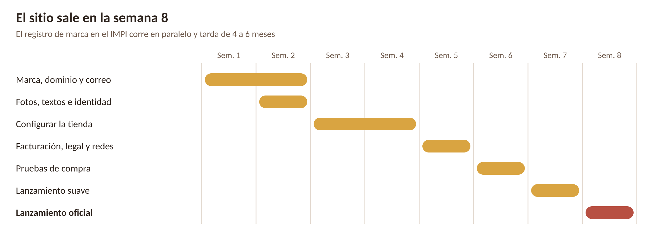
Figura 3. Cronograma por semana.

Costos
El primer año cuesta entre $63,400 y $92,000 MXN más IVA. Sin publicidad, el rango baja a $27,400–56,000 MXN.
Concepto | Inicial (MXN) | Mensual (MXN) | Primer año (MXN)
Dominios caldex.com.mx y caldex.mx | $1,000 | — | $1,000
Registro de marca IMPI (2 clases) | $6,000 | — | $6,000
Tema o diseño del sitio | $0–6,000 | — | $0–6,000
Fotografía de producto | $3,000–10,000 | — | $3,000–10,000
Tienda en línea y hospedaje | — | $500–1,500 | $6,000–18,000
Correo Google Workspace (5 usuarios) | — | $750 | $9,000
Facturación CFDI | — | $200–500 | $2,400–6,000
Publicidad en redes | — | $3,000 | $36,000
Comisiones de pago | — | 3–4% por venta | Variable
Total sin IVA | $10,000–23,000 | $4,450–5,750 | $63,400–92,000
Total con IVA (16%) | $11,600–26,680 | $5,162–6,670 | $73,544–106,720
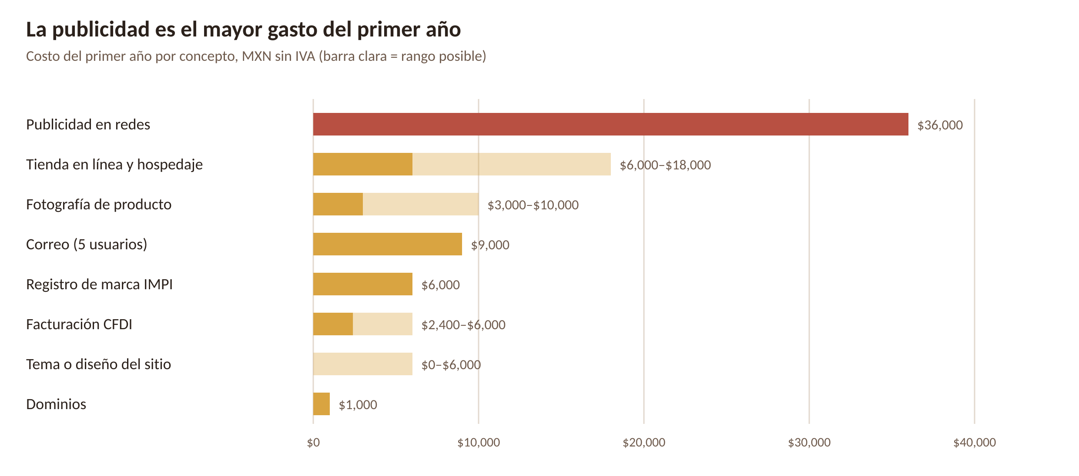
Figura 4. Costo del primer año por concepto. La barra clara indica el rango posible.
Los precios son aproximados y deben confirmarse al contratar. Los buzones de área (ventas@, pedidos@, contacto@, facturacion@) no tienen costo. El IMPI cobra derechos que no causan IVA, por lo que el total con IVA es una estimación conservadora.

Decisiones pendientes
Estas respuestas definen el alcance final y el costo exacto:
- ¿Se venderá a consumidor final, a negocios (mayoreo) o a ambos?
- ¿La entrega será local o nacional? ¿Los productos requieren refrigeración?
- ¿Cuántos productos y presentaciones se publicarán?
- ¿Shopify o Tiendanube?
- ¿Quién administrará el sitio: alguien del equipo o un proveedor externo?
- ¿La empresa ya tiene logo y redes sociales activas?

